**Ejercicio 2**

Considerar el siguiente caso:

Una aplicación debe capturar data sensible y enviarla a un servicio de autorización. La data sensible debe ser transmitida a través de la APP API según se indica en el siguiente diagrama, sin embargo, no puede ser legible hasta que llegue al servicio de autorización.

Describa un método para permitir la captura y transmisión de información de forma segura según lo planteado, sin considerar el uso de certificados SSL.

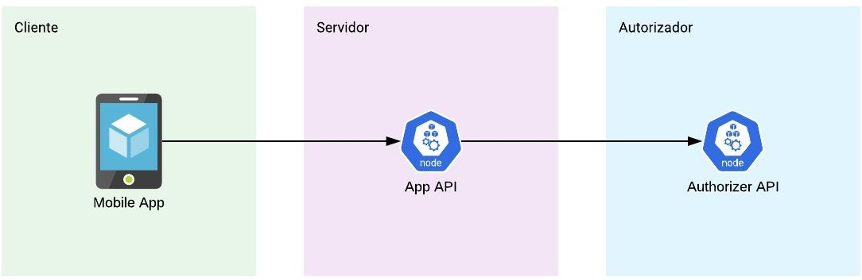

**Importante:** El desarrollo de este ejercicio no considera una implementación, si no que la generación de una propuesta de solución para el escenario planteado.

**Solución Propuesta**

La solución propuesta está basada en plataforma de cloud computing que ofrece una amplia gama de servicios en la nube, como almacenamiento, bases de datos, computación, seguridad. El diagrama a continuación esta basado en clomponente aws para sostener la posible arquitectura.

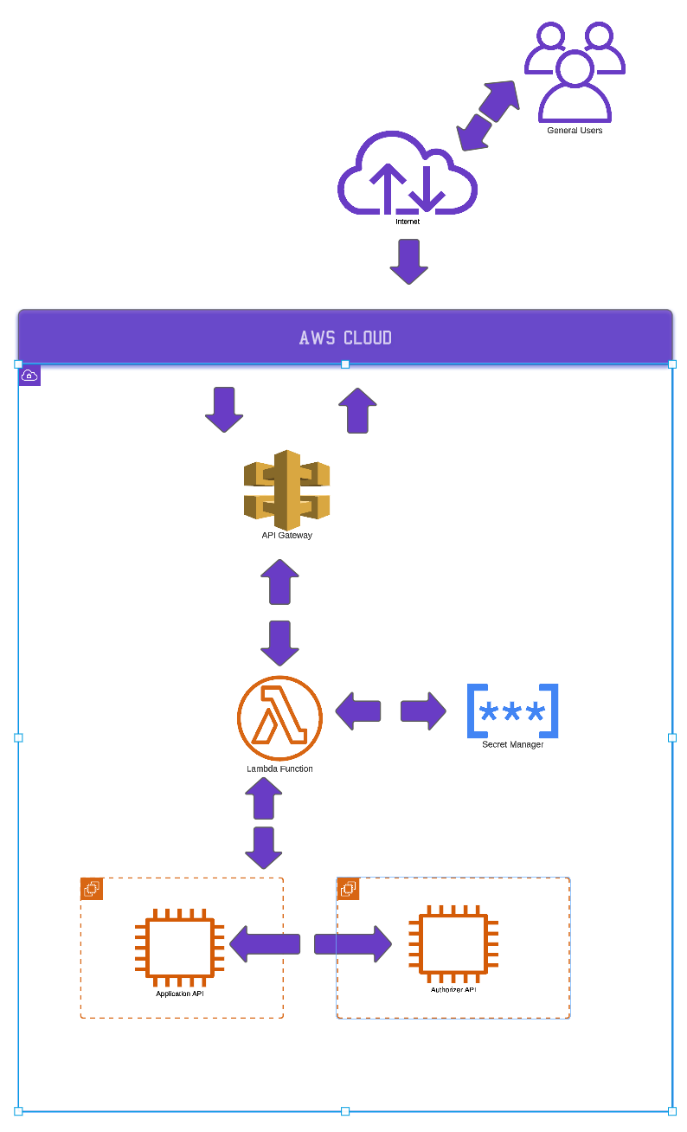

Imagen 1: Solución propuesta